提出は4月25日まで、karasu@ms9.megaegg.ne.jp FAX815-8858
令和6年度 会員登録【個人会員】申込書
目 | 内容 | 備考
お名前
〒
住所
電話(携帯優先)
メールアドレス
ラインの可否
事務の効率化のため、メールアドレス、ラインの項目を設定させていただきました。

提出は4月25日まで、karasu@ms9.megaegg.ne.jp FAX815-8858
令和6年度 会員登録【賛助会員】申込書
項目 | 内容 | 備考
区分 | 個人・法人等
お名前 |  | 法人等の場合は代表者か担当者のお名前も記入
〒
住所
電話(携帯優先)
メールアドレス
ラインの可否
事務の効率化のため、メールアドレス、ラインの項目を設定させていただきました。
提出は4月25日まで、karasu@ms9.megaegg.ne.jp FAX815-8858
令和6年度 会員登録【団体会員】申込書
項目 | 内容 | 備考
区分 | 自治連・その他
団体名 |  | 代表者か担当者のお名前も記入ください
〒
住所
電話
メールアドレス
〇推薦会員
 | 項目 | 内容 |  | 備考
お一人め | お名前
 | 学区役職
 | 〒
 | 住所
 | 電話(携帯優先)
 | メールアドレス
 | ラインの可否
 | 個人会員重複 | 該当・非該当
お二人目 | お名前
 | 学区役職
 | 〒
 | 住所
 | 電話(携帯優先)
 | メールアドレス
 | ラインの可否
 | 個人会員重複 |  | 該当・非該当
三人目 | お名前
 | 学区役職
 | 〒
 | 住所
 | 電話(携帯優先)
 | メールアドレス
 | ラインの可否
 | 個人会員重複 |  | 該当・非該当
事務の効率化のため、メールアドレス、ラインの項目を設定させていただきました。

会員登録申し込み書の提出について
4月25日(木)までに提出ください
- メール karasu@ms9.megaegg.ne.jp
- 郵 送 731-0232 亀山南二丁目3-23-8 寺本
- F A X 082-815-8858(四日市役場)
- 手 交 四日市役場

ワードの様式は、こちらからダウンロードできます。
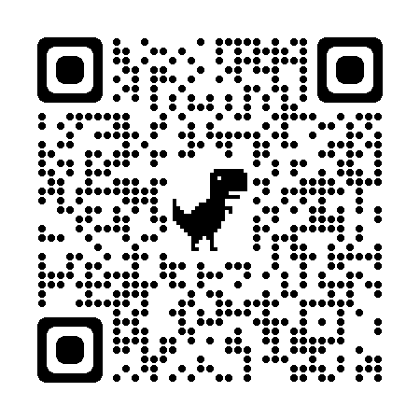

たくさんの皆さんのご入会をお待ちしております。
お知り合い等へのお声がけ、よろしくお願いします。

